Projektarbeit:

JavaScript anstelle Java-Applet

Von:

Peter Steensen 550020

Denny Lüttschwager 343709

Betreuer:

Prof. Dr. Hans Werner Lang

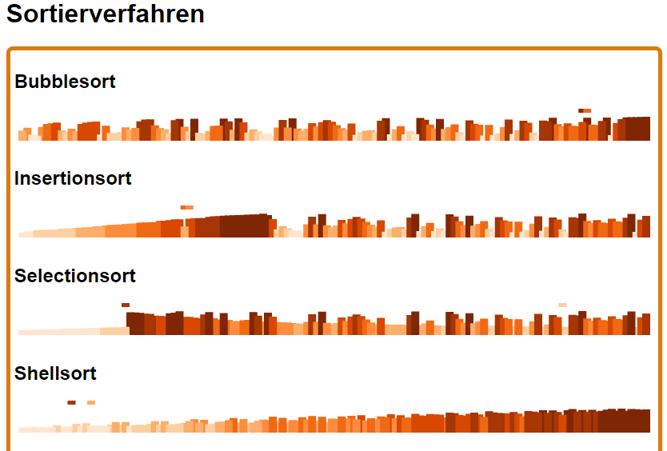

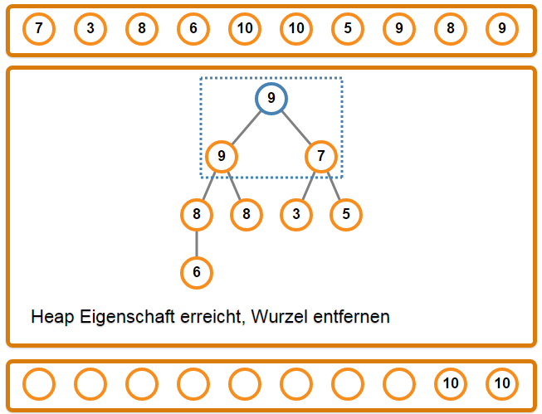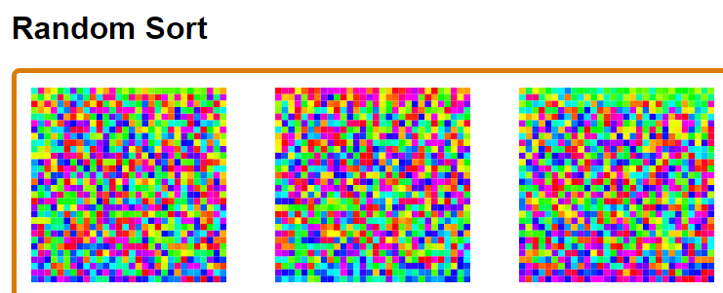

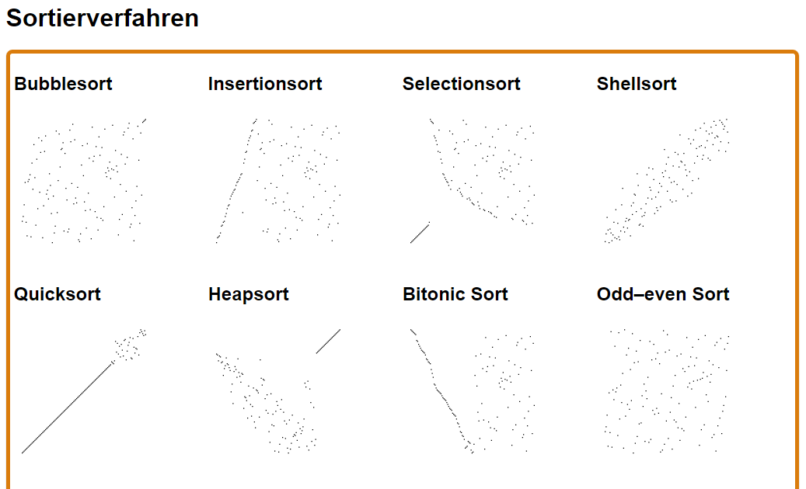



Inhaltsverzeichnis

1. Einleitung und Projektthema 3

2. Erste Überlegungen 3

2.1. Java Applets 3

2.1.1. Fehlermeldungen in den Verschiedenen Browsern 3

2.2. JavaScript 4

2.2.1. Scalable Vector Graphics als Anzeige der entsprechenden Elemente mittels D3.js 5

2.2.2. D3.js 5

3. Umsetzung 5

3.1. Sortierverfahren in JavaScript 5

3.2. Aufbau der Sortierklassen 6

3.3. Anzeigeklassen 7

3.3.1. Klassische Anzeige 7

3.3.2. Neue Anzeige 9

3.4. Benutzersortierungen 10

3.5. Heapsort mit Baumdarstellung 11

3.6. Random Sort-Sortierung der farbigen Bilder 13

4. Einbindung der Sortierung in externe Webseiten 15

5. Usability 15

6. Versionierung mittels Git 16

7. Fazit 16

7.1. Fazit von Peter Steensen 16

7.2. Fazit von Denny Lüttschwager 17

7.3. Nicht umgesetzt 17

7.3.1. Automaten 17

7.4. Erweiterbarkeit 17

8. Anhang 17

8.1. Abbildung Verzeichnis 17

8.2. Quellcode 18

# Einleitung und Projektthema

Im Laufe des dritten Semesters wurden mehrere Sortierverfahren in der Veranstaltung „Algorithmen“ behandelt und durch die grafische Visualisierung der Abläufe gefestigt. Durch die Visualisierung der Sortierungen wurden den Studierenden die unterschiedlichen Verfahren anschaulich verdeutlicht, sodass die Vorgehensweisen und zeitlichen Zusammenhänge verinnerlicht werden konnten.

Auf der Webseite von Herrn Prof. Dr. H. W. Lang werden viele Java Applets verwendet, um Suchalgorithmen zu visualisieren. Die am häufigsten genutzten Browser verhindern aufgrund von Sicherheitseinstellungen und angeblich veralteten Java-Versionen (auch wenn diese nur ein Jahr alt sind) die Ausführungen von Java Applets. Hilfestellungen, wie sich diese Fehlermeldungen beheben lassen, werden nicht geben und dies führt häufig dazu, dass die Benutzer diese in den meisten Fällen sofort wegklicken. Dies erschwert vor allen Dingen die Demonstration solcher Suchalgorithmen für Studierende in den Veranstaltungen. Daher sollen diese Java Applets mit der Zeit durch entsprechende JavaScript-Applikationen ersetzt werden. Das Projekt dieser Arbeit beschäftigt sich mit eben dieser Applikation und der Entwicklung eines JavaScript-Frameworks zur einfachen Visualisierung von Suchalgorithmen. Dabei sollen 11 bestimmte Java Applets von der Seite von Herrn Prof. Dr. H. W. Lang in JavaScript neu entwickelt werden, damit diese wieder für eine bessere Visualisierung in den Studierendenveranstaltungen eingesetzt werden können.

# Erste Überlegungen

Bevor mit dem Projekt angefangen werden konnte, musste zunächst die Überprüfungen ermittelt werden, warum Java Applet nicht mehr sinnvoll ist und aus welchen Grund JavaScript genommen werden sollte.



## Java Applets

Ein Java Applet ist eine spezielle Java Anwendung, der es über ein Plugin möglich ist, im Browser zu laufen. Java Applets sind seit der ersten Version von Java verfügbar und waren gerade in den Anfangszeiten des Internets weit verbreitet. Eine Java Anwendung liegt im Java Byte Code vor, ist deswegen unabhängig vom verwendeten Prozessor und kann überall verwendet werden, wo die Java VM verfügbar ist.

### Fehlermeldungen in den Verschiedenen Browsern

Die Visualisierung der aktiven Sortierverfahren der Veranstaltung Algorithmen wurde mittels Java Applets realisiert. In den heutigen Internet-Browser, wie beispielsweise Google Chrome, Firefox oder der Standardinternet-Explorer, werden Java Applets nur mit viel Aufwand ausgeführt, da sie wie oben beschrieben wegen Sicherheitslücken blockiert werden (Abb. 1).

|  |  |  |
| --- | --- | --- |
| Google Chrome  Version 45.0.2454.85 m | Firefox  Version 39.0 | Internet Explorer 11  Version 11.0.9600.18015 |
|  |  | Java has to be enabled to view this sorting contest |

Abbildung - Fehlermeldungen in den Verschiedenen Browsern

Aus diesem Grund werden während des Projektes die vorhandenen Java Applets in JavaScript neu geschrieben, sodass der Besucher der Internetseiten keine Fehlermeldungen aufgrund der Java Applets Blockierung bekommt. Dadurch wird dem Nutzer erhebliche Einstellungsarbeit abgenommen, um seine PC-Sicherheitsregeln für Java Anwendungen anzupassen und somit keiner der einzelnen Internetadressen aufwendig in eine Ausnahmeliste zu pflegen (Abb. 2).

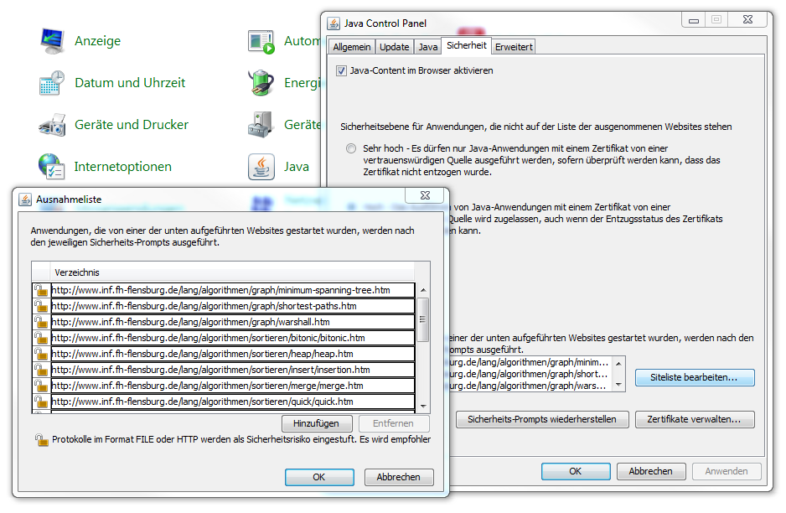

Abbildung - Einstellungen für Java Applets

## JavaScript

Javascript oder auch ECMAScript wie es im Offiziellen Sprachstandard heißt, ist eine clientseitige Scriptsprache im Internet. Jeder moderne Browser verfügt über eine Implementierung, die es ermöglicht, ohne Plugins oder sonstige externe Programme Websiten dynamisch zu verändern. Durch moderne Techniken, wie beispielsweise Just in Time(Jit) – Kompilierung, läuft es auch auf schwächeren Prozessoren sehr schnell und kann dadurch für aufwendige Berechnungen in Betracht gezogen werden. Dank der großen Verbreitung von Javascript gibt es eine Vielzahl verschiedener Bibliotheken für so ziemlich jeden Anwendungsfall. Eine dieser Bibliotheken ist D3.js, die für Visualisierungen jeder Art verwendet werden kann.

### Scalable Vector Graphics als Anzeige der entsprechenden Elemente mittels D3.js

Im ersten Semester im Fach „Webdesign“ bei Prof. Dr. W. Tepper wurden das erste Mal die Scalable Vector Graphics (SVG) eingeführt. Da das Zeichnen durch das SVG-Element eine aufwendige Arbeit ist, wird in diesem Projekt D3.js als Unterstützung für die Verarbeitung der Daten verwendet. Mittels D3.js werden die entsprechenden Daten in den geschriebenen Funktionsschleifen analysiert und grafisch in SVG-Format angezeigt. Diese komplexen SVG-Zeichnungen im Browserfenster beinhalten je nach Anwendungszweck Linien, Kreise oder Texte, die mit Funktionen wie „OnClick“ oder anderen Funktionen verknüpft werden können.

### D3.js

D3.js ist eine JavaScript Library, die eine Visualisierung der Datensätze im Internet ermöglicht. Es können damit sehr leicht SVG-Grafiken erstellt und die DOM-Struktur durch Datensätze manipuliert werden. Dafür nutzt D3.js die aktuellen HTML5, CSS3 und SVG-Webstandards.

D3 steht für Data Driven Document und wurde 2011 das erste Mal veröffentlicht. Die Hauptentwickler dieses Frameworks sind Michael Bostock, Jeffrey Heer und Vadim Ogievetsky.

Michael Bostock stellt auf den Seiten <http://d3js.org/> und <http://bost.ocks.org/mike/> viele Beispielanwendungen mit Projekten und den dazugehörigen Codes vor zur Verfügung.

# Umsetzung

Im folgenden Abschnitt der Arbeit wird die Umsetzung des Projektes und die damit verbundene Entwicklung der Java Script Anwendungen beschrieben.

## Sortierverfahren in JavaScript

Die Umsetzung der Sortierverfahren von Java in JavaScript war an einigen Stellen aufwendig. Dazu gehörten zum Beispiel die Code Zeilen:

|  |  |  |
| --- | --- | --- |
| Java | JavaScript | Beschreibung |
| int x=a[lo+(hi-lo)/2]; | var x = Math.floor(a[lo+(hi-lo)/2]); | Javascript rundet nicht ab, da es dynamisch typisiert ist, dh. die Variable ändert seinen Typ, wenn man versucht, einen anderen Datentypen hineinzuschreiben. |
| Rekursion |  | Die Rekursion ist in Javascript möglich, aber im Usersort hat es große Probleme bereitet, weshalb auf andere Techniken zurückgegriffen wurde, um die Rekursion zu vermeiden. |

Ansonsten konnten die Sortierablaufe eins zu eins aus den Quellcodebeispielen von der Seite <http://www.iti.fh-flensburg.de/lang/algorithmen/sortieren/>, die durch Herrn Prof. Dr. H. W. Lang betrieben wird, übernommen werden. Für jedes Sortierverfahren wurde eine Klasse in JavaScript angelegt.

## Aufbau der Sortierklassen

Es existieren 11 Sortierklassen, wovon jede ein anderes Verfahren oder eine andere Vorgehensweise besitzt. Dennoch sind sie nach der gleichen Struktur aufgebaut. Sie besitzen private und public Variablen und Funktionen, die von dem verschieden Auswertungsmechanismen genutzt werden. Zu den Auswertungsmechanismen gehören die neue und alte Anzeigesortierung und die Benutzersortierung.

Zu den public Funktionen, die vom Auswertungsmechanismen genutzt werden, gehören „sortAll(array)“, „updateMode(pMode)“ und „onClick(pSortInfo,pOrginal)“.

Die Funktion „sortAll(array)“ setzt das zu sortierende Array, welches über die Parameter übergeben wird und startet die private Funktion, die für die jeweilige Klasse unterschiedlich definiert werden. Das Ergebnis aus der Sortierung wird in der privaten Variable „_Actions“, welches ein Array ist, gespeichert und an die Auswertungsmechanismen zurückgegeben. Die in „_Actions“ enthaltenen Daten sind Befehle, die vom jeweiligen Sortierverfahren hinzugefügt werden und von Auswertungsmechanismen Schritt für Schritt ausgewertet werden. Die Befehle dazu lauten „swap“, „partition“ und „done“. Der Befehl „swap“ führt einer Vertauschung durch, „partition“ zeigt die Stelle des Array, die gerade überprüft wird und „done“ gibt an, dass das Array sortiert ist.

Die Funktionen „updateMode(pMode)“ und „onClick(pSortInfo,pOrginal)“ werden zusammen mit den Public Variablen „LeftStart“ und „RightStart“ für die Nutzung der Benutzersortierung genutzt. Die Funktion „updateMode(pMode)“ ist in diesem Zusammenhang ausschließlich für die Beschreibung des nächsten Schritts da und gibt abhängig von dem Parameter „pMode“einen String zurück. In einem größeren „Switch Case“ verarbeitet die zweite Funktion „onClick(pSortInfo,pOrginal)“ das Klicken auf den entsprechenden Kreisen der jeweiligen Parametervariablen. Durch die Verarbeitung wird das anzuzeigende Array vertauscht und die entsprechend fokussierten Kreise hervorgehoben (Abb. 3).

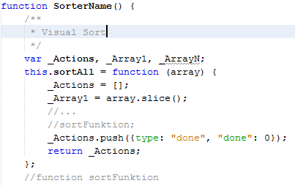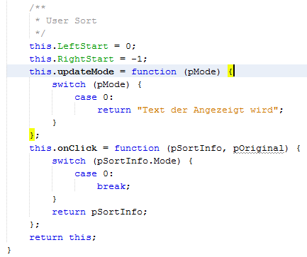

Abbildung - Struktur der Sortierklassen

## Anzeigeklassen

Zum reinen Visualisieren wurden die altbekannte Schwarz-Weiß-Sortierung im Graph und eine neue Sortieranzeige mittels Balken verwendet, die im optimalen Fall aufwärts sortiert werden. Außerdem wurden Usersort-Klassen erstellt, die vom Benutzer aktiv genutzt werden können, um somit die Sortierung zu verstehen. Das Sortierverfahren „RandomSort“ aus der Veranstaltung „Algorithmen“ war der Anreiz für dieses Projekt. Aus diesem Grund wurde auch einen Ansatz der Farbsortierung umgesetzt.

### Klassische Anzeige

In der Vorlesung „Algorithmen“ von Herrn Prof. Dr. H. W. Lang erfolgt eine klar ersichtliche Verdeutlichung der Sortierverfahren durch die zeitgleiche Ansicht der acht unterschiedlichen Sortierverfahren.

Durch eine Visualisierung werden die Zusammenhänge der Array-Durchläufe und deren Vertauschung der Einträge sehr gut verdeutlicht. So brauchte das Sortierverfahren „Bubblesort“ gegenüber „Quicksort“ deutlich länger. So wurden in den unten stehenden Bildern der Unterschied vom unsortierten Array in grafischer Darstellung und dem fast sortierten Array einigen Sekunden später veranschaulicht (Abb. 4).

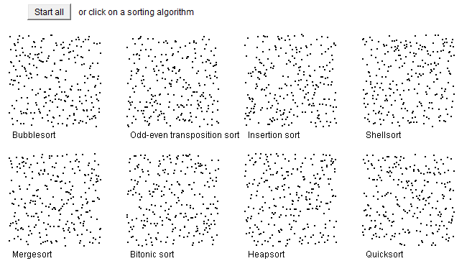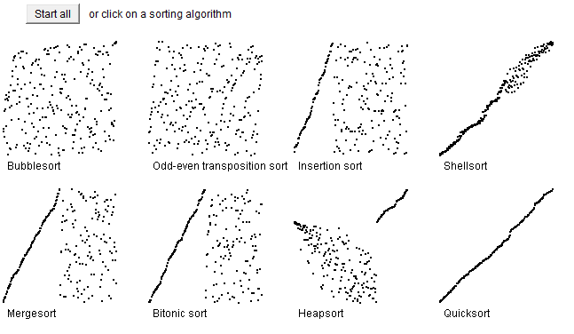

Abbildung - Sortieranzeige mittels Java Applets

Die neue Visualisierung wird wie alle anzeigenden Sortierungen mittels D3.Js realisiert. Für die Verarbeitung und Ausgabe wird die JavaScript Datei „animate-sort-old.js“ genutzt, die Sortierung übernimmt die jeweilige Sortierklasse. Bei der neuen Version der klassischen Sortierverfahrensanzeige werden nun 11 verschiedene Sortierungen angezeigt. Die Schnelligkeit der Verfahren hängt von der Leistung des anzuzeigenden PC, Laptop, Tablett oder Smartphones ab. Dafür ist jedoch das Betriebssystem unabhängig, da JavaScript in jedem Browser zur Laufzeit genutzt wird.

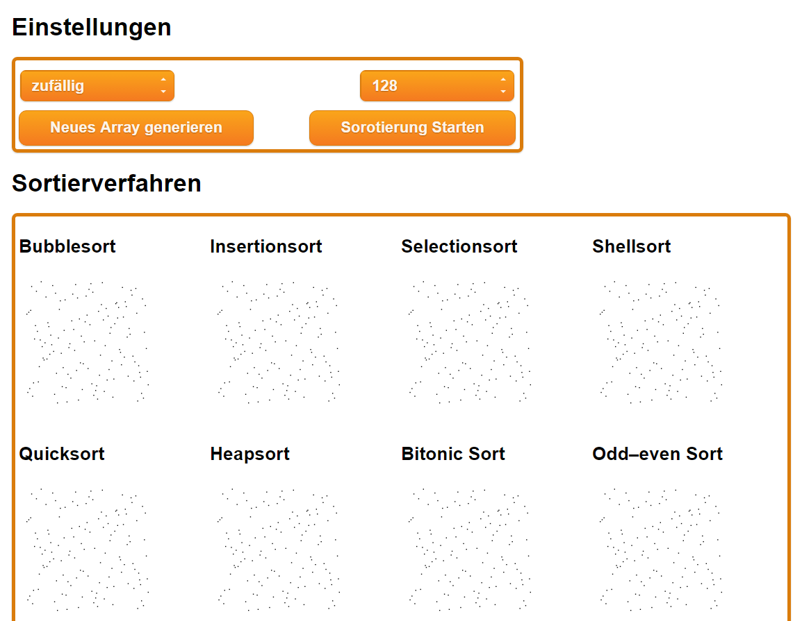

Abbildung - Alte Sortieranzeige mittels D3.js

Der Unterschied zwischen alt und neu liegt in der Nutzung des zu sortierenden Arrays. In der alten Visulisierung wird immer eine Array mit Zufallszahlen generiert, welches nur von einem Sortierverfahren genutzt wird. In der neuen Variante können verschiedene Arrays verwendet werden. Das Array kann somit aufsteigend oder absteigend vorsortiert sein oder mit Zufallszahlen in der entsprechenden Größe oder in einem Wertebereich von 1 bis 100 genutzt werden. Das Array wird dann von allen genutzt und es zeigt sich dann deutlich, wie sich welches Sortierverfahren mit dem entsprechenden Array-Typ am besten eignet (Abb. 5).

Das so sortierende Array wird als Kopie an das entsprechende Sortierverfahren übergeben und dann mit den entsprechenden Visualisierungsbefehlen an die Ausgabe zurückgegeben. Der definierte Befehl ist „swap“, mit dem das unsortierte, angezeigte Array nun in einzelnen Schritten sortiert werden kann. Es ist zu bedenken, das übergebende Arrays bereits gelöst wurden und das die visuelle Sortierung eine Verzögerung dessen Sortierung ist. Wenn nun erneut auf Sortieren geklickt wird, wird zunächst das Neue Array sortiert und dann die Befehle der Sortierung auf die Anzeige angewendet (Abb. 6 und 7).

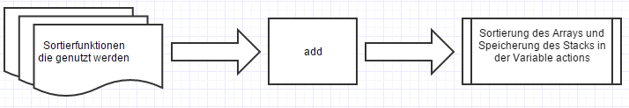

Abbildung - Ablaufdiagramm der add Funktion

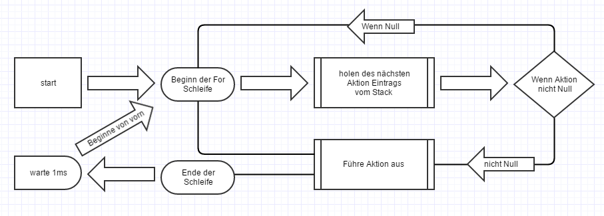

Abbildung - Ablaufdiagramm der Start Funktion

### Neue Anzeige

Die neue Anzeigevariante stellt die gleichen 11 verschiedenen Sortierverfahren dar. Der Unterschied zur klassischen Anzeige liegt zum einem in der Form der Balken, die farblich aufsteigend sind und zum anderen in der Anzeige der zu überprüfenden Position mittels des Befehles „partition“, der grafisch angezeigt, welche Arraystellen mit einander verglichen und getauscht werden. Durch diese neue Art der Sortierungsvariante wird noch einmal die Sortierung des Arrays verdeutlicht. So wird nicht nur der Tausch angezeigt, sondern auch der Grund der Vertauschung. Außerdem besitzt die Anzeige den Befehl „done“, welcher angibt, dass das Array sortiert ist und keine extra Markierungen mehr angezeigt werden müssen (Abb. 8).



Abbildung - Neue Sortieranzeige mittels D3.JS

## Benutzersortierungen

Neben der reinen Anzeige der Sortierverfahren besteht für den Benutzer die Möglichkeit, das unsortierte Array durch eigene Überlegungen selbstständig zu sortieren. Dazu gehört zum einen die Sortiervariante „Heapsort“, die wie ein umgedrehter Baum zu verstehen ist und weitere Sortierverfahren, die durch klicken der entsprechenden farblich markierten Kreise beschrieben sind. (Abb. 9).

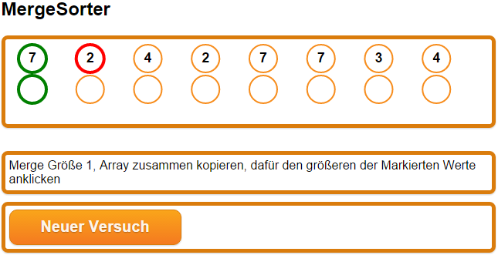

Abbildung - Usersort-Darstellung

Die Usersort „Anzeige“ besteht im wesentlichen aus drei Teilen. Der erste stellt das zu sortierenden Array dar. Die zu vergleichenden Elemente werden durch eine grüne und rote Umrandung dargestellt. Je nach Algorithmus wird hier ein zweites Array dargestellt, wenn es zum Beispiel notwendig ist, Elemente irgendwo zwischen zu speichern. Der zweite Teil besteht aus der Anweisung, die für den User relevant ist. Der letzte Teil besteht nur aus einem Button, der dem User die Möglichkeit gibt, ein neues Array zu erzeugen. Anhand von MergeSorter wird jetzt hier der generelle Aufbau von einer Usersort Implementierung dargestellt.

In der init-Methode der Klasse werden Hilfs-Variablen gespeichert, die notwendig sind, um den aktuellen Zustand des Algorithmus in den onClick Events darzustellen. Init wird auch aufgerufen, wenn ein neues Array erzeugt wird. Daher ist es wichtig, die Variablen nochmal korrekt zu initialisieren, da es sonst zu einem fehlerhaften Zustand kommen kann. Mergesort lässt sich für den User erkennbar in drei Schritte unterteilen: Das wäre einmal das Umkopieren des Arrays in ein Hilfsarray. Danach wird dieses unterteilt, worauf anschließend die zwei Hälften sortierend wieder zusammengeführt werden. Wenn das Array fertig sortiert ist, wird das Hilfsarray gelöscht. Ist dies nicht der Fall wird das Array erneut in das Hilfsarray zurückkopiert. Durch die Rekursionstiefen wird dies ermittelt.

Die Rekursion wurde hier bewusst vermieden, um den Quellcode übersichtlich zu halten. Aufgrund dieser Beschränkung eignet sich die Usersort-Implementierung nur für Arraygrößen, die einer Zweierpotenz entsprechen. Da man von solch einer Größe ausgeht, kann man die Größe der zwei Hälften immer mit 2 multiplizieren.

Der erste Switch-Case Fall stellt den Anfang dar, wo das gesamte Array in das Hilfsarray kopiert wird. Die Variable pSortInfo.ArrayUp[] stellt hierbei das obere und pSortInfo.Array das untere Array dar. Wenn in einem der Array-Variablen eine -1 steht, wird diese vom Framework nicht dargestellt. Zusätzlich wird das Hilfsarray in zwei Häften unterteilt. Im zweiten Switch-Case wurde die Logik des Verfahren implementiert. Die auf logischer Ebene oberen beiden If-Anweisungen prüfen, auf welche der beiden Umrandung (grün oder rot) geklickt wurde. Anschließend wird eine Vertauschung geprüft. Dies ist der Fall, wenn der User auf das richtige Element geklickt hat. Dann wird das aktuelle Element von dem oberen Array in das untere kopiert und die grüne Umrandung entweder um eins nach rechts verschoben, wenn noch nicht das Ende des Teilarrays erreicht ist. Sollte das Ende erreicht sein, dann wird dir grüne Umrandung gelöscht. Zusätzlich wird geschaut, welche Position der Algorithmus bei den beiden Hälften gerade hat. Sollte hier bei beiden das Ende erreicht werden, wird die Größe der zwei Hälften mit zwei multipliziert. Ist dieser Wert gleich der Länge des zu sortierende Arrays, ist der Algorithmus fertig und wechselt zu den letzten Switch-Case. Ist dies nicht der Fall, werden die beiden Positionen der Arrayhälften auf null gesetzt und es wird zu dem ersten Switch-Case gewechselt.

## Heapsort mit Baumdarstellung

Auf der SortPage03.html wird ein Heapsort-Baum dargestellt, der von einem Benutzer oder in drei Phasen vom dem Browser gelöst werden kann.

Die Anzeige ist in vier Bereiche unterteilt: der erste Bereich zeigt eine Ausgabe des unsortierten, zu nutzenden Array. Im zweiten Bereich befindet sich der Baum, der zunächst erzeugt und dann in mehreren Schritt gelöst wird. Beim Lösen des Baumes wird nach und nach der Stamm entfernt und in den dritten Bereich geschrieben, um hier das gelöste Array auszugeben. Im letzten Bereich befinden sich die Buttons.

Es gibt vier Buttons: der erste ist für die Erzeugung eines neuen Arrays, damit der Benutzer den Baum von vorne erstellen und anschließend zu lösen kann. Die restlichen drei Buttons dienen als Hilfe, um den Baum durch den Browser automatisch lösen zulassen. Der erste erstellt nur den Baum, der zweite stellt eine Heap-Eigenschaft für den aktuellen Baum her und der dritte löst den Baum von jeder Startphase aus, unabhängig davon ob diese gerade erstellt wurde oder sich mitten in einer Sortierung befindet. Wenn der dritte Button mehrmals hintereinander gedrückt wird, führt das nicht zu einem Fehler, sondern beschleunigt die Lösung des Baums. Der Benutzer wird während des Lösens des Baumes zusätzlich mit Ausgaben zum Status oder Fehlern, die er gemacht hat, unterstützt.

Für die Lösung des Baumes wird in vier Schritten vorgegangen. Als erstes muss der Baum erstellt werden (Schritt eins). Dafür wird auf die letzte Astgabelung geklickt, sodass an jeder Astgabelung zwei Blätter hängen, bis das gesamte Array im Baum verarbeitet ist. Im zweiten Schritt wird dem erzeugenden Baum die Heap-Eigenschaft gegeben. Dazu werden vom Stamm ausgehend bis ins letzte Blatt die Variablenzahlen absteigend sortiert. Dies geschieht durch die Untersuchung der jeweiligen Astgabelung und deren nächste Blätter. Beim dritten Schritt wird nach Erlangung der Heap-Eigenschaft der Stamm mittels Anklicken in das sortierte Ausgabe-Array geschrieben und das letzte Blatt an die Stelle des Stamms verschoben. Im letzten und vierten Schritt werden die Schritte zwei und drei so oft wiederholt, bis der gesamte Baum abgearbeitet wurde und das sortierte Ausgabe-Array gefüllt ist.

Bei der Sortierung des Baum wird ein rekursives Array umgesetzt, welches die gleiche Struktur wie der Baum besitzt. Für die Nutzung des rekursiven Array wurde dieses aus einem Beispielprojekt aus D3.js umgeschrieben. In dem Beispielprojekt wurden mehrere Variablen einen Knotenpunkt zugeordnet, um diese anschließend in einer Baumstruktur auszugeben. Für die Umsetzung einer Heap-Sortierung werden zunächst eine entsprechende Sortierung sowie mehrere Überprüfungen benötigt, die die Anzahl der Blätter und deren Werte an einen Knotenpunkt kontrollieren und die Heap-Eigenschaft feststellen.

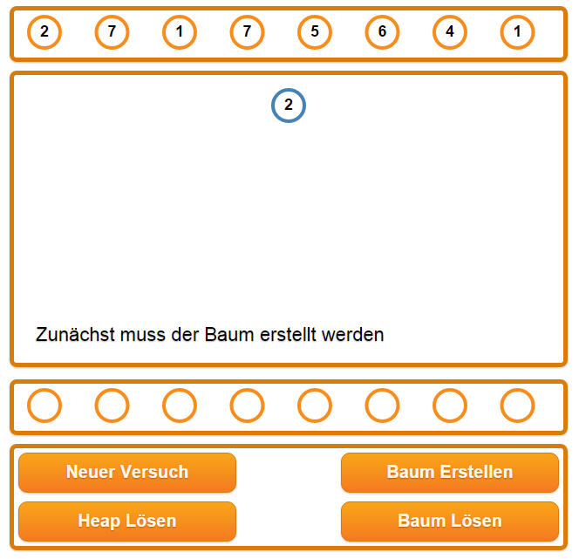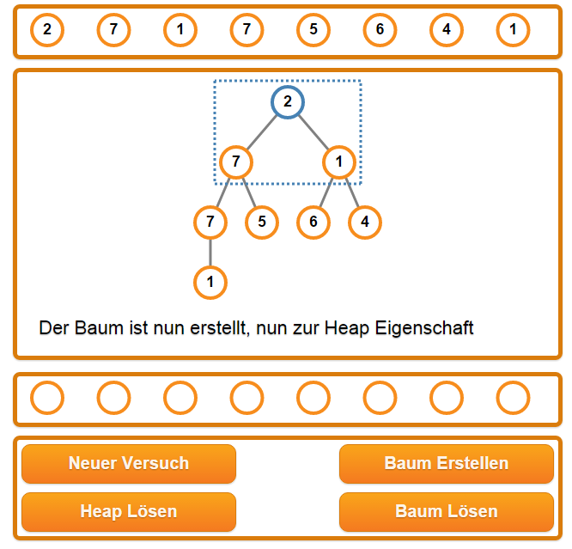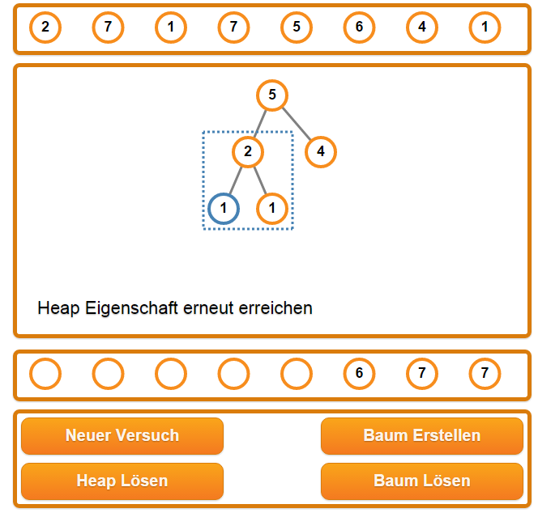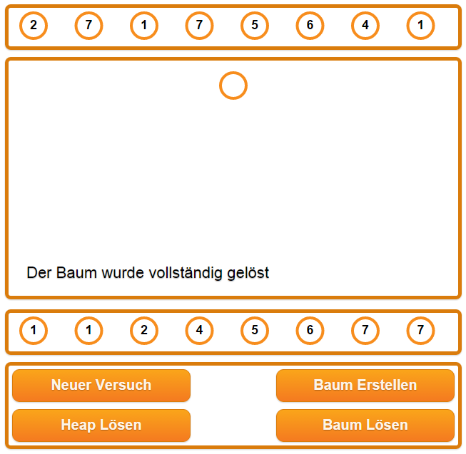

Abbildung - Ablauf der Heapsort Sortierung

Um den Benutzer eine anschauliche Darstellung des Algorithmus zugeben, wurde eine automatisierte Lösungsabfolge programmiert. Diese ist zur besseren Illustration zeitverzögert und durch mehrmaliges Betätigen des Lösungsbuttons lässt sich der Lösungsvorgang allerdings beschleunigen. Dabei sei gesagt, dass der eigentliche Code nicht schneller durchlaufen wird, sondern ein zweiter Algorithmus gestartet wird. Dieser sucht die gleichen Stellen ab, überspringt dabei aber schon gelöste Stellen. Daher geht die Lösung schneller von statten.

## Random Sort-Sortierung der farbigen Bilder

Im letzten und fünften Bereich wurde eine grafische Präsentation von Random Sort umgesetzt. Hier zeigten sich die Grenzen von JavaScript, wenn eine Sortierung mittels animierter Verzögerung vorgenommen wird.

Die Ausgabe besteht aus einem großen Viereck, welches in viele kleine, farbige Vierecke unterteilt ist. Die Anzahl dieser lassen sich auf der Seite einstellen und stellen ein RGB Farbmuster dar, dessen Anordnung zufällig ist. Die Sortierung erfolgt dann wahllos.

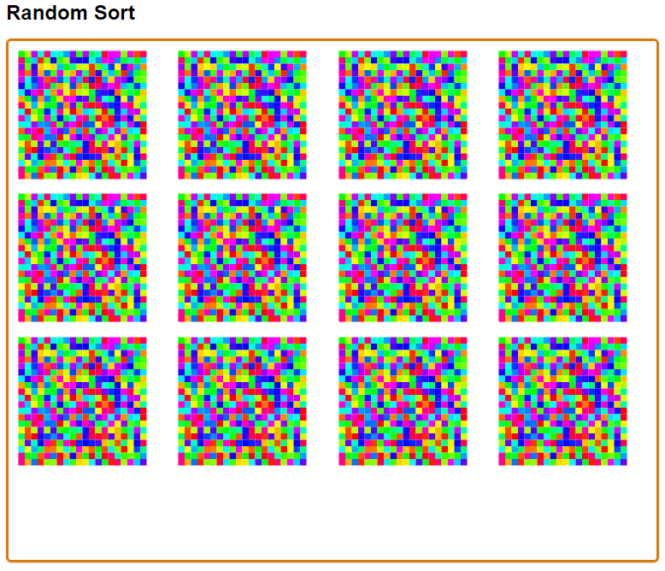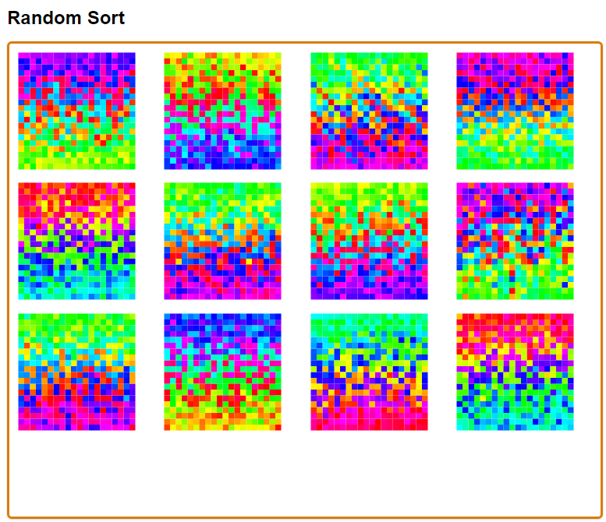

Abbildung – Random Sort

Die Vorgabe bei der Umsetzung von Random sort bildete das Java Applet von der eingangserwähnten Internetseite von Herrn Prof. Dr. Lang. Bei dem Sortierungsverfahren wird ein zufälliges, viereckiges Element herausgenommen und nacheinander werden die Rot-Grün-Blau (RGB) -Farbwerte mit denen der Nachbareinheiten verglichen.

Bei der Umsetzung in diesem Projekt wird in einer Schleife zufällig das Sortierelement ausgesucht, in dem per Zufall die Spalten- und Reihenzahl ermittelt wird und dann eine fest definierte Vergleichssortierung folgt. Die Vergleichsoptionen bestehen aus den roten, grünen und blauen Farbanteilen der Elemente. Der nächste Vergleich ist wie folgt aufgebaut:

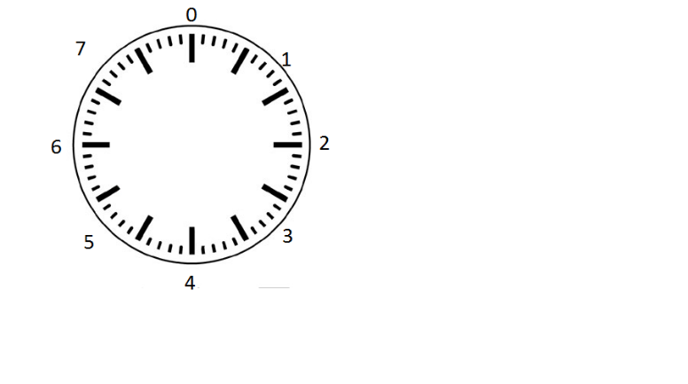

Abbildung 12 - Auswahl der nächsten Position

Da die Performance der JavaScript-Intervalle nicht zufriedenstellend war, wurde der D3.js-Timer verwendet. Durch diesen Timer, der auch gestoppt werden kann, läuft das Sortierverfahren deutlich flüssiger. Für die Erzeugung der Farben, die im Viereck zusehen sind, gab es zunächst den Ansatz mit dem LAB-Farbraum. Der LAB-Farbraum stellt alle wahrnehmbaren Farben da und besteht aus der Helligkeit (Luminanz) den Farben für A zwischen Grün und Rot und für B zwischen Blau und Gelb. Da dieses in einem Viereck dargestellt wird, ist einer Unterteilung in kleinere Vierecke optimal möglich. Der Unterschied von LAB- zum RGB-Farbschema liegt in der grafischen Darstellung. Beim LAB-Farbraum beruht auf einen x-y-Koordinatensystem, während der RGB-Farbraum dreidimensional dargestellt wird (Abb. 13).

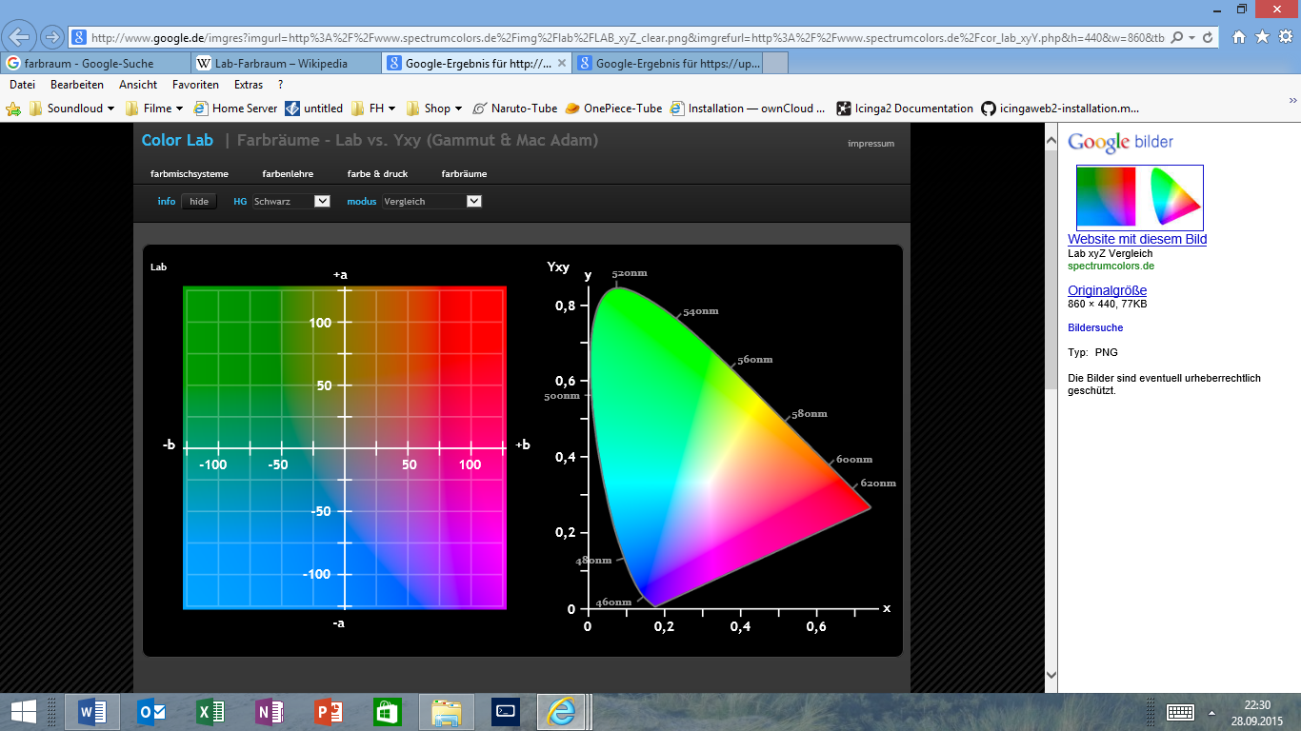



Abbildung 13 - LAB und RGB Fabraum

Der Nachteil dieses Ansatzes mit dem LAB-Farbschemas ist die zusätzliche Konvertierung in dem RGB-Farbraum. Es ist möglich diese Konvertierung durch direkte Verwendung des RGB-Farbraums zu umgehen. Der RGB-Anteil setzt sich aus den x-y-Koordinaten der Positionen der Vierecke zusammen. Die Erzeugung erfolgt mit einer Schleife, die je nach Position den Rot-, Grün- und Blau Wert setzt. Dadurch wird das gesamte Farbschema in seinen Grundfarben erzeugt. Mit dieser Vorgehensweise wird das Array erzeugt, welches anschließend per Zufall umsortiert wird. Daran anschließend erfolgt die Ausführung von Random Sort.

In Abb. 11 (SortPage05.html) werden 12 verschieden erzeugte Vierecke dargestellt. Die entsprechende Sortierung wird in der Datei Mergsort.js definiert. Um den Sortierungsvorgang zu starten stehen den Benutzer zwei Wege zur Verfügung: entweder wird auf einen Startbutton oder auf ein einzelnes Viereck geklickt. Beim Betätigen des Startbuttons wird die Sortierung bei allen Vierecken gestartet. Durch einen Stoppbutton lässt sich die Sortierung aller Vierecke beenden.

# Einbindung der Sortierung in externe Webseiten

Zum leichten Einbinden in eigene Seiten wurde die Datei sort.js entwickelt. Für jede Darstellung wird hier Array angelegt. Um diese Arrays zu füllen, gibt es entsprechende init- und AddToXXXSort – Funktionen. Wobei XXX hier stellvertretend für User-, New- und Oldsort steht. Eine Ausnahme bildet die grafische Heapsort-Implementierung, wo es nur eine init-Funktion gibt, da deren grafische Darstellung zu komplex ist, um mit den normalen Usersort dargestellt werden zu können. Die Dateien SortPage01, 02 und 04 können als Beispielimplementierung herangezogen werden. Dort werden in der „onLoad“ Funktion der Webseite jeweils die darzustellenden Algorithmen per AddToXXXSort – Funktion hinzugefügt und danach per init-Funktion initialisiert.

# Usability

Um die Bedienung übersichtlich und intuitiv zu gestalten, wurden extra große Buttons sowie Auswahlbereiche, die durch einem entsprechend farblichen Rahmen zusammengehalten werden, geschaffen. Diese Gruppierung soll dem User helfen, die einzelnen Bereiche der Seite besser wahrnehmen zu können. Ebenso ist die Benutzung des Programms auf Smartphones sowie Tablets gewährleistet. Die Größe der Kreise wurde so gewählt, dass der Mauszeiger mindestens zweimal hinpasst (Siehe SortPage03 und SortPage04). So ist auch eine Bedienung mit Touch problemlos möglich.

In den alten Java Applets werden häufig die Farben in rot und grün gehalten. Diese sind aber für Menschen, die an einer Rot-Grün-Schwäche leiden, schwer erkennbar. Daher wurden die Farben orange und blau eingesetzt. Die orangene Farbe symbolisiert dabei die Fachhochschulfarbe orange und das blau bildet als Komplementärfarbe einen guten Gegenkontrast dazu. Somit sehen die Java Script Anwendungen jung und modern aus.

Um die Webseite modern erscheinen zu lassen, wurden keine Standard Design Buttons oder Dropdown Buttons verwendet, sondern mittels Cascading Style Sheets (css) optimierte Formen mit den entsprechenden Farben.

# Versionierung mittels Git

Das gesamte Projekt wurde mittels Git versioniert, sodass daran parallel werden konnte. Dazu wurde bei Github je ein Account angelegt und das Projekt unter dem Namen “AI_Alogo” erstellt. Die falsche Schreibung wurde dabei extra beabsichtigt, da man als normaler Nutzer keine privaten Projekte anlegen kann, sondern nur öffentliche. Somit haben wir uns für einen Namen entschieden, der sich an Algorithmen orientiert, aber bei der Suche in GitHub nicht direkt als Treffer erscheint.

Mit Github lassen sich Issues anlegen. Issues werden genutzt, um neue Features oder Bug zu dokumentieren, die im Code neu oder verbessert wurden

# Fazit

## Fazit von Peter Steensen

Die Umsetzung der Visualisierung war für mich genau das was mich am Programmieren so stark antreibt. Die Daten Erzeugung ist für mich eher irrelevant, so ist es auch bei mir auf der Arbeit. Zu meinen Aufgaben zählen das Reine Visualisieren und auswerten der gewonnen Daten.

Die Umsetzung mit D3.js hat mich in meinem Lern Level wieder weiter gebracht, alleine das nutzen der so umfassenden Beispiele von D3.js regen zu neuen Projekten an. Zum Beispiel die Karten Nutzung in D3.js ist so vielzeitig verwendbar das man mit ein wenig Aufwand alles damit machen kann, so leicht entsprechende Daten mit anzeigen oder schon bereiste Länder hervorheben.

## Fazit von Denny Lüttschwager

Die Konvertierung der Algorithmen nach Javascript erwies sich als sehr leicht und war schnell umgesetzt. Auch die grafische Darstellung der Sortierungen mittels D3.js bereitete keine großen Probleme. Das User Sort war durch die Interaktiven Elemente eine größere Herausforderung und bereitete bei manchen Sortierungen große Schwierigkeiten. Gerade Algorithmen, die als Hauptmerkmal Rekursion benutzen, ließen sich nur schwer umsetzen, da man sich die aktuellen Parameter der Rekursionstiefe merken und Werte für spätere Rekursionen zwischen speichern musste.

## Nicht umgesetzt

### Automaten

Ein großer Teil auf der Seite inf.fh-flensburg.de/lang befasst sich mit den Automaten und der Auswertung dieser. Zu Beginn war es ein Punkt auf der ToDo Liste, der aber im Laufe des Projektes nicht umgesetzt wurde. Die nicht Umsetzung wurde zusammen mit Herrn Prof. Dr. H. W. Lang abgesprochen, um sich mehr auf die Sortierverfahren zu konzentrieren.

## Erweiterbarkeit

Die restlichen Algorithmen sollten keine Elemente mehr beinhalten die Probleme verursachen können und sich deshalb sehr leicht umsetzen lassen. Die grafische Visualisierung ließe sich vielleicht noch verbessern, wenn indem eine dritte Farbe hinzugefügt werden könnte. Dies könnte aber auch schnell zu einer Reizüberflutung sowie Überforderung des Users führen. Die generelle Struktur der Klassen ist sehr konsistent und lässt sich dadurch sehr gut für zukünftige Sachen erweitern.

# Anhang

## Abbildung Verzeichnis

Abbildung 1 - Fehlermeldungen in den Verschiedenen Browsern 5

Abbildung 2 - Einstellungen für Java Applets 5

Abbildung 3 - Struktur der Sortierklassen 8

Abbildung 4 - Sortieranzeige mittels Java Applets 9

Abbildung 5 - Alte Sortieranzeige mittels D3.js 9

Abbildung 6 - Ablaufdiagramm der add Funktion 10

Abbildung 7 - Ablaufdiagramm der Start Funktion 10

Abbildung 8 - NEUE SORTIERANZEIGE MITTELS D3.JS 11

Abbildung 9 - Usersort-Darstellung 11

Abbildung 10 - Ablauf der Heapsort Sortierung 14

Abbildung 11 – Random Sort 15

Abbildung 12 - Auswahl der nächsten Position 15

Abbildung 13 - LAB und RGB Fabraum 16

## Quellcode